EMBRYONALE
EMBRYONALE DUINEN
VOORDELTA

Het habitattype Embryonale duinen is het eerste stadium van duinvorming en is belangrijk voor de opbouw van duinen en daarmee het kustfundament (veiligheid). Daarnaast is het waardevol vanwege de kenmerkende planten die er voorkomen en de soorten die er broeden. Dit habitattype is vanuit Europa beschermd.
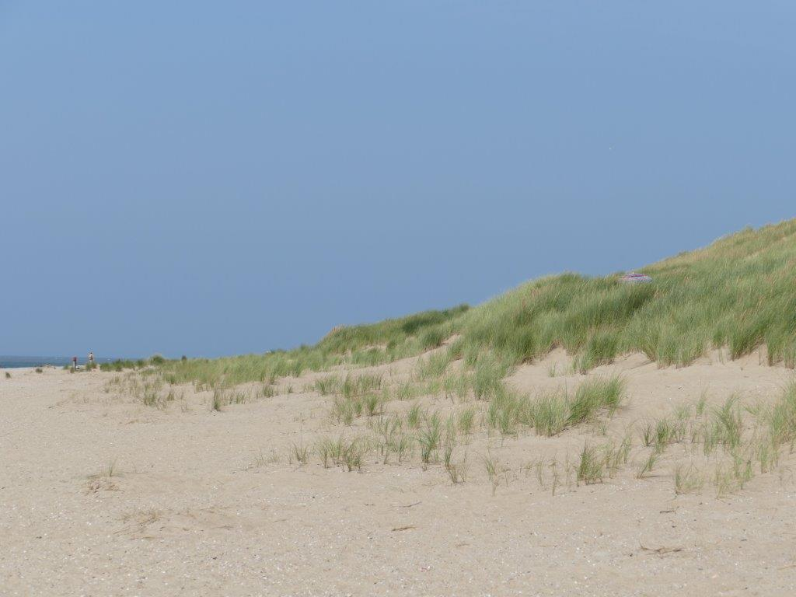
Embryonale duinen is een dynamisch habitattype, het ontstaat en verdwijnt. Het habitattype heeft die dynamiek nodig om te blijven bestaan. Ze ontstaan door opstuiving achter polletjes Biestarwegras of Zeeraket. Voor het ontkiemen zijn specifieke omstandigheden noodzakelijk, namelijk rottend wier dat is overdekt met een dun laagje zand. Het vloedmerk (voornamelijk het wintervloedmerk) is dus belangrijk omdat deze voedsel aan de pionierplanten levert in de vorm van organische stoffen. Het habitattype embryonale duinen is gevoelig voor te grove menselijke ingrepen, zoals veelvuldig er doorheen rijden, intensieve strandschoonmaak (beach cleaner) en het plaatsen van bebouwing.
Bescherming
De bescherming van embryonale duinen is geregeld in het Natura 2000-beheerplan Voordelta. De opgave is behoud van oppervlak in de gehele Voordelta en bescherming van de stukken strand waar zich in de toekomst embryonale duinen kunnen ontwikkelen. De huidige locaties zijn nu zo gelegen dat er geen grove menselijke ingrepen zijn. De potentiele locaties liggen ook buiten de huidige recreatieve strandgedeelten.
Niet ieder jong duintje behoort tot het habitattype. Hiertoe dient het aan een aantal kenmerken te voldoen, zoals de aanwezigheid van biestarwegras.

Kaart aanwezigheid embryonale duinen en potentiële gebieden
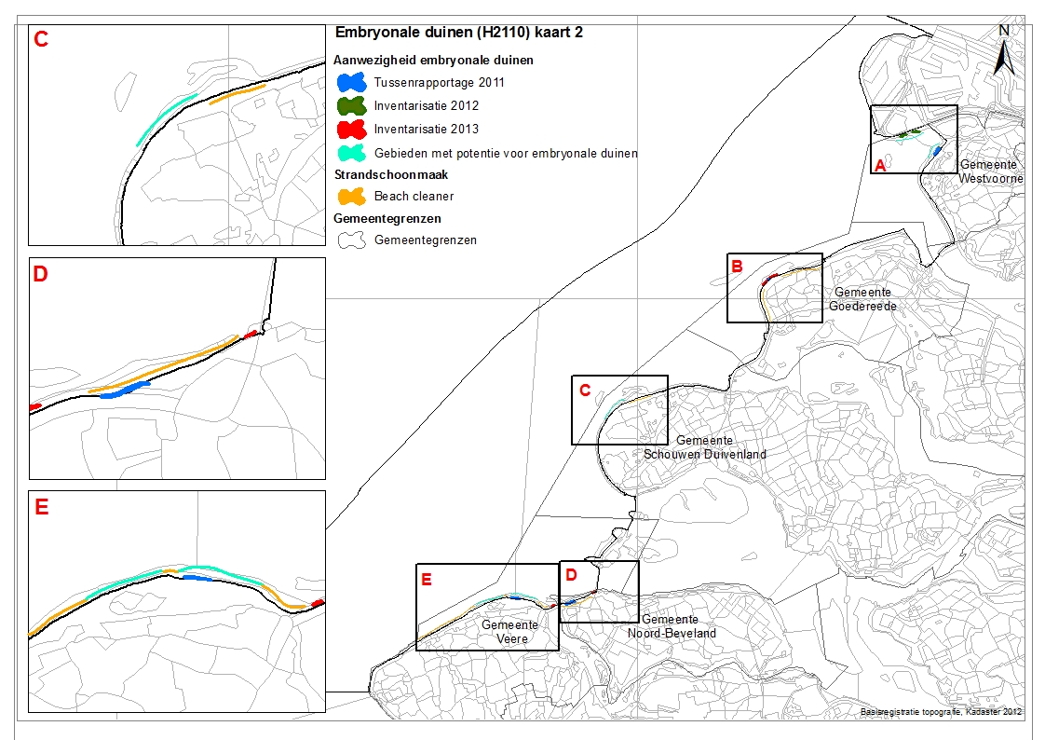

Overzicht maatregelen en voorwaarden in het beheerplan Voordelta
In het beheerplan zijn een aantal maatregelen en voorwaarden opgenomen om de embryonale duinen te beschermen. Uiteraard gebeurt dit in overleg met de strandbeheerders.
In de gehele Voordelta, langs alle stranden:
- Ontwikkelingen, zoals strandpaviljoens en slaapstrandhuisjes blijven NB wet vergunningplichtig
- Geen mechanische schoonmaak in de winterperiode (oktober – april)
In gebieden met embryonale duinen en potentiegebieden:
- Geen mechanische schoonmaak maar handmatig schoonmaken
- Voor alle voertuigen geldt dat ze op de hoogwaterlijn (max 10 van hoogwaterlijn) moeten rijden en vanaf een strandopgang daar rechtstreeks naar toe moeten rijden
- Vloedmerk laten liggen (hierbij is vooral het wintervloedmerk van belang)

